Slimme stopcontacten
Nadat je het slimme stopcontact hebt geïnstalleerd en ingesteld kan je slimme stopcontacten opvolgen in het portaal of via de APP.
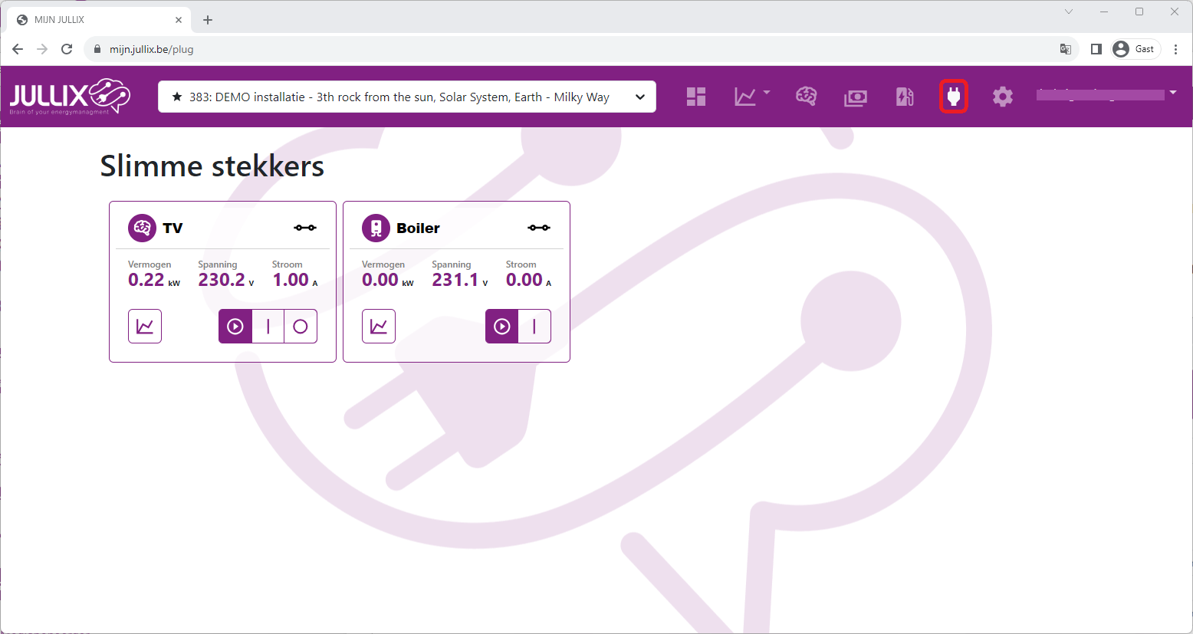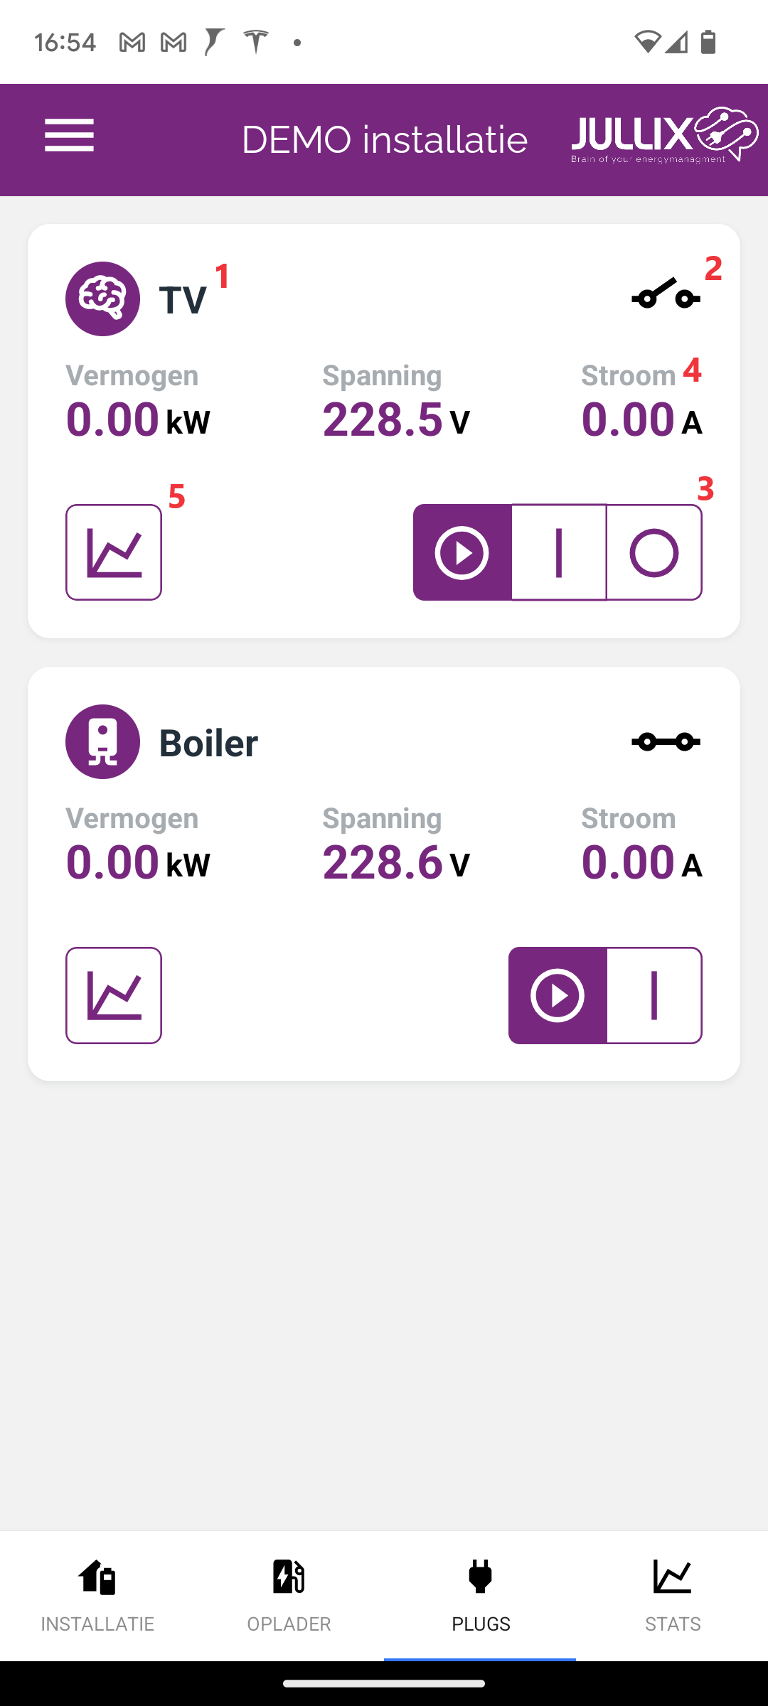
Via plugs kan je je slimme stopcontacten bedienen. Je krijgt voor elke slim stopcontact een dashboard. Hierop zie je de naam(1) van de plug en welke modus de plug is ingesteld. Verder zie je of de stopcontact is ingeschakeld(2).
Via de Status-knop(3) kan je afhankelijk van de modus, het slimmestopcontact op automatisch zetten of (geforceerd- in of uitschakelen).
Verder krijg je ook realtime informatie of het vermogen en de spanning dat het stopcontact momenteel gebruikt.(4)
Via de grafiek knop kan je vermogen grafiek van het stopcontact bekijken.
Als de slimme stopcontact is toegevoegd aan de installatie, kan de gebruiksmodus van het stopcontact ingesteld worden. Hiervoor gaan we naar de Configuratie(1) van de installatie, onder de sectie Slimme stopcontact(2) bij Instellingen(3).
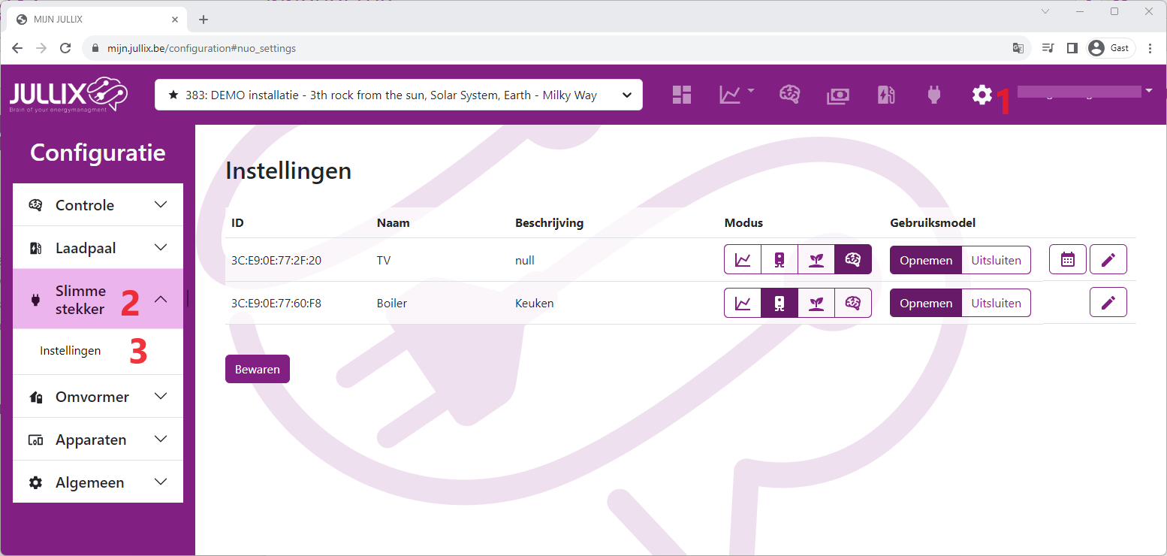
In een lijst zie je dan al de slimme stopcontacten die aan de installatie gekoppeld zijn.

Wijzigen
Naast het unieke ID van de Nuo zie je ook de naam en beschrijving. De naam en beschrijving zijn ingesteld bij het toevoegen van de plug aan de installatie. Via kan je de naam en de beschrijving nog aanpassen. Via Bewaren wordt deze aanpassing dan opgeslagen.

Modus kiezen
Je kan uit verschillende modi kiezen om te bepalen hoe de slimme stopcontact bestuurd wordt. Lees hier meer over de verschillende modi.
Je kan de modi kiezen door het overeenkomstige icoon in de keuzeknop te selecteren.
Wanneer je de modus kiest met deze knop is deze onmiddellijk actief. Afhankelijk van de gekozen modus kan je nog een extra configuratie knop krijgen.
- Monitor-mode 
- Boiler-mode 
- Eco-mode 
- Smart-mode 

Gebruiksmodel
Onder gebruiksmodel kan je voor elk slimstopcontact kiezen of het verbruik van dit stopcontact wordt opgenomen in het verbruiksprofiel. Standaard staat die op Opnemen (1), dit wil zeggen dat het verbruik van het slimme stopcontact en het apparaat wordt op genomen in het verbruiksprofiel, wanneer er te weinig opbrengst is zal de batterij gebruikt worden om het verbruik van het stopcontact te compenseren.
Je kan er ook voorkiezen om dit niet te doen dan kies je Uitsluiten (2). In dat geval zal het vermogen dat via het slimme stopcontact gebruikt wordt, nooit van de thuisbatterij genomen worden.


